**Программа невероятно проста в установке и использовании.**

**Установка:**

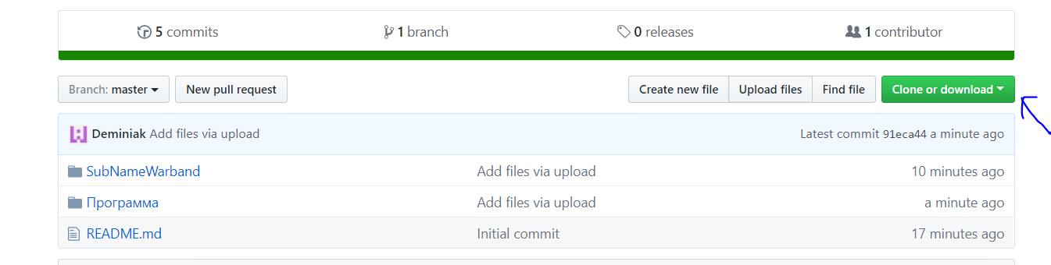

**Нажимаешь на кнопку Clone or download(она показана на картинке)**

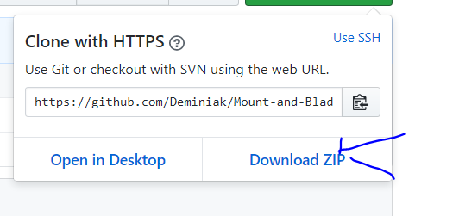

**Нажимаешь Download ZIP**

**Открываешь архив, заходишь в папку “программа” и переносишь файл SubNameWarband.exe в папку по адресу папка игры/modules/Native/**

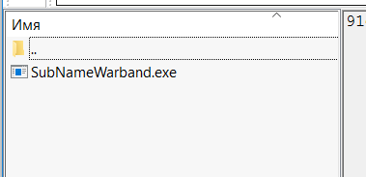

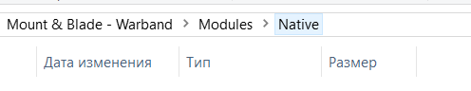

**Далее заходишь из этой папки в папку Languages/ru/ - Это папка с переводом игры**



**Оттуда нам надо удалить или перенести куда-то файл troops.csv ,это файл с переводом названий юнитов на русский язык и он будет мешать, если его оттуда не убрать.** **НИЧЕГО ИЗ ПЕРЕВОДА БОЛЬШЕ НЕ ЗАТРОНЕТСЯ,ВСЕ ДИАЛОГИ БУДУТ ТАК ЖЕ ПЕРЕВЕДЕНЫ,КАК И ОРУЖИЯ И Т,Д**

**С этим ебала с файлами закончена, заходим в игру**

**Запускаем игру на русском, или английском языке(на каком хочется играть)**

**Запускаем программу,которую скидывали в папку ( SubNameWarband.exe )**

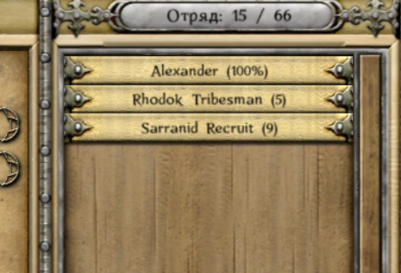

**Выбираем юнитов,которых хотим переименовать**

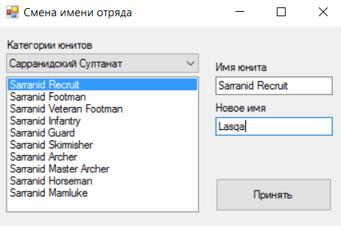

**Нажимаем принять.**

**В игре нажимаем сохранить и выйти** 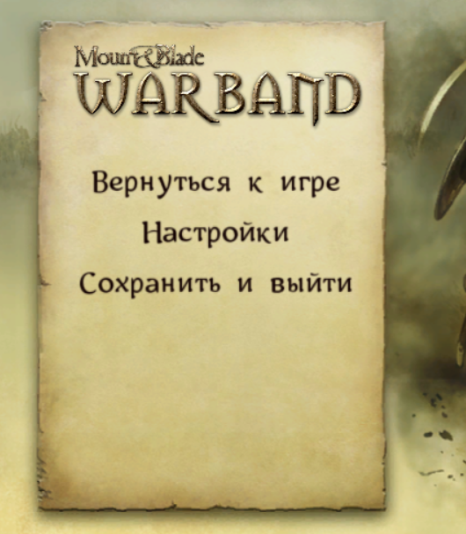

**и выходим в главное меню**

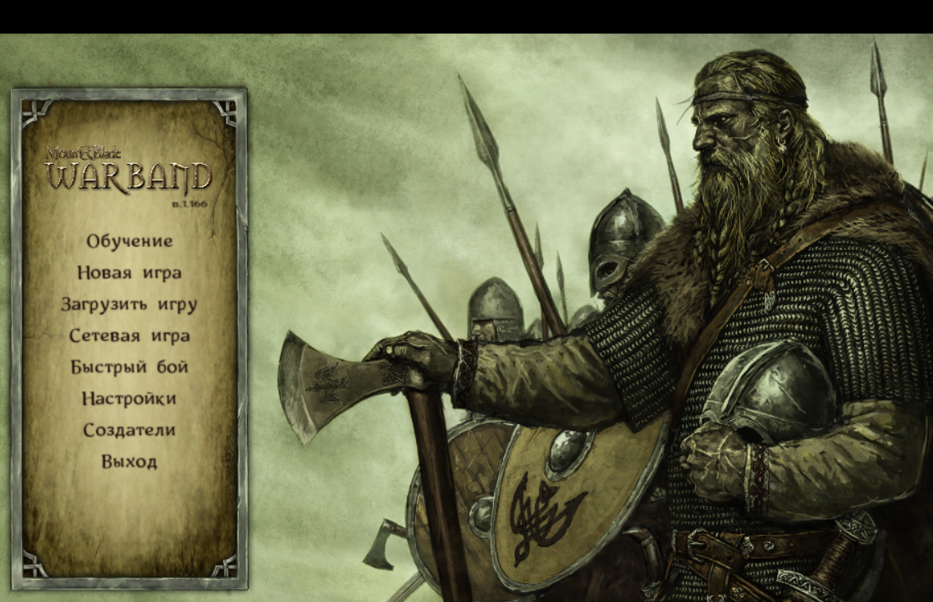,

**а потом жмем загрузить игру**

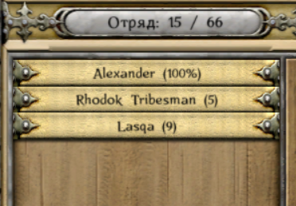

**ЗАГРУЗКА ЗАНИМАЕТ ДОЛИ СЕКУНДЫ,ИЗ ИГРЫ ВЫХОДИТЬ НЕ НАДО!!!ТОЛЬКО В ГЛАВНОЕ МЕНЮ И ОБРАТНО НА КАРТУ!!!!!!!!**